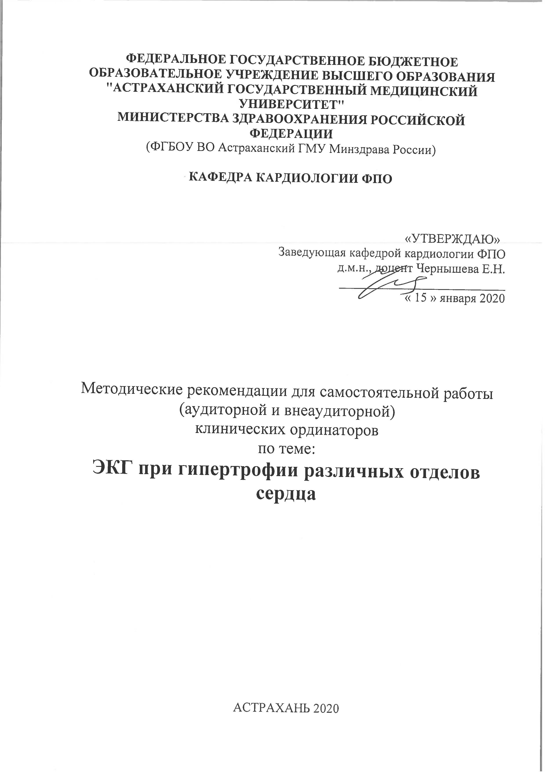
«ЭКГ при гипертрофии различных отделов сердца» (4 часа)

Актуальность темы:

ЦЕЛИ ЗАНЯТИЯ: Расширить и углубить знания ординаторов об ЭКГ- признаках гипертрофии отделов сердца.

учебно-целевые задачи:
Для формирования профессиональных компетенций ординатор должен уметь:
1. На основании изменений зубца Р диагностировать гипертрофию предсердий.
2. На основании изменений комплекса QRS и ЭДС диагностировать гипертрофию левого и правого желудочка.
3. Распознать согласно ЭКГ критериям гипертрофию обоих желудочков.
4. Диагностировать перегрузку желудочков.

Программа самоподготовки к практическому занятию

Порядок работы:
- Ознакомиться с целями практического занятия и целями самоподготовки (задание №1).
- Восстановить приобретенные за время обучения в ВУЗе знания, необходимые для изучения темы занятия (задание №2)
- Проработать основные положения по теме: «ЭКГ при гипертрофии различных отделов сердца» (задание № 3).
- Выяснить, как пользоваться средствами решения задач (задание № 4): схемой диагностического поиска.

Задание 1. См. цели и учебно-целевые задачи.

Задания 2. Продумать сформулированные требования к базисным знаниям и умениям, приобретенным в ВУЗе и необходимым для изучения данной темы.

Базисные знания и умения для формирования профессиональных компетенций ординатор должен знать:
Анатомо-физиологические основы электрокардиографии. Нормальная электрокардиограмма. Электрокардиографические отведения (стандартные, усиленные от конечностей, грудные слева и справа).
При проведении усвоенных знаний ответьте на предлагаемые тесты сравните их с эталоном ответов.

Контрольные тесты по теме «ЭКГ при гипертрофии различных отделов сердца»:
1. Переходная зона (амплитуда R=S) обычно соответствует:
А.Отведениям V1-V2.
+Б.Отведениям V3-V4.
В.Отведению V5.
Г.Отведению V6.
2. ЭКГ признаки гипертрофии левого желудочка редко встречаются при:
А.Гипертонической болезни.
Б.Аортальном пороке.
В.Дилатационной кардиомиопатии.
+Г.Пролапсе митрального клапана.
Д.Коарктации аорты.

Задание 3.
Проработать литературу по теоретическим вопросам, на основании которых возможно выполнение целевых видов деятельности.

Рекомендуемая литература:
Основная литература:

- Арутюнов Г. П. Диагностика и лечение заболеваний сердца и сосудов: учеб. пособие / Г. П. Арутюнов. - М. : ГЭОТАР-Медиа, 2015. - 498 с.
- Беленков Ю. Н. Гипертрофическая кардиомиопатия / Ю. Н. Беленков, Е. В. Привалова, В. Ю. Каплунова. - М. : ГЭОТАР-Медиа, 2011. - 392 с. - Текст: электронный // Электронная библиотечная система «Консультант врача». - URL: http://www.rosmedlib.ru/book/ISBN9785970416587.html (дата обращения 23.12.2019). - Режим доступа : для авторизованных пользователей.
- Беленков Ю. Н. Функциональная диагностика сердечно-сосудистых заболеваний / Ю. Н. Беленков, С. К. Терновой. – М. : ГЭОТАР-Медиа, 2007. – 975 с.
- Белялов Ф. И. Клинические рекомендации по кардиологии / под ред. Ф. И. Белялова - М. : ГЭОТАР-Медиа, 2017. - 288 с. - Текст: электронный // Электронная библиотечная система «Консультант врача». - URL: https://www.rosmedlib.ru/book/ISBN9785970441411.html (дата обращения 23.12.2019). - Режим доступа : для авторизованных пользователей.
- Благова О. В. Болезни миокарда и перикарда : от синдромов к диагнозу и лечению / О. В. Благова, А. В. Недоступ, Е. А. Коган. - М. : ГЭОТАР-Медиа, 2019. - 884 с. - Текст: электронный // Электронная библиотечная система «Консультант врача». - URL: https://www.rosmedlib.ru/book/ISBN9785970447437.html (дата обращения 23.12.2019). - Режим доступа : для авторизованных пользователей.
- Благова О. В. Медикаментозное лечение нарушений ритма сердца / О. В. Благова, М. Ю. Гиляров, А. В. Недоступ [и др.] / под ред. В. А. Сулимова - М. : ГЭОТАР-Медиа, 2011. - 448 с. - Текст: электронный // Электронная библиотечная система «Консультант врача». - URL: https://www.rosmedlib.ru/book/ISBN9785970418239.html (дата обращения 23.12.2019). - Режим доступа : для авторизованных пользователей.
- Гавриш А. С. Ишемическая кардиомиопатия / А. С. Гавриш, В. С. Пауков - М. : ГЭОТАР-Медиа, 2015. - 536 с. - Текст: электронный // Электронная библиотечная система «Консультант врача». - URL: http://www.rosmedlib.ru/book/ISBN9785970433416.html (дата обращения 23.12.2019). - Режим доступа : для авторизованных пользователей.
- Гордеев И. Г. Электрокардиограмма при инфаркте миокарда / И. Г. Гордеев, Н. А. Волов, В. А. Кокорин - М. : ГЭОТАР-Медиа, 2016. - 80 с. - Текст: электронный // Электронная библиотечная система «Консультант врача». - URL: http://www.rosmedlib.ru/book/ISBN9785970432310.html (дата обращения 23.12.2019). - Режим доступа : для авторизованных пользователей.
- Киякбаев Г. К. Аритмии сердца. Основы электрофизиологии, диагностика, лечение и современные рекомендации / Г. К. Киякбаев ; под ред. В. С. Моисеева. - М. : ГЭОТАР-Медиа, 2013. - 240 с. - Текст: электронный // Электронная библиотечная система «Консультант врача». - URL: http://www.rosmedlib.ru/book/ISBN9785970427217.html (дата обращения 23.12.2019). - Режим доступа : для авторизованных пользователей.
- Моисеев В. С. Кардиомиопатии и миокардиты / В. С. Моисеев, Г. К. Киякбаев, П. В. Лазарев. - М. : ГЭОТАР-Медиа, 2018. - 512 с. - Текст: электронный // Электронная библиотечная система «Консультант врача». - URL: https://www.rosmedlib.ru/book/ISBN9785970444771.html (дата обращения 23.12.2019). - Режим доступа : для авторизованных пользователей.
- Моисеев В. С. Кардиомиопатии и миокардиты : руководство / В. С. Моисеев, Г. К. Киякбаев. - М. : ГЭОТАР-Медиа, 2013. - 350 с.

Дополнительная литература:
- Абдрашитова А. Т. Алгоритмы диагностики и лечения в кардиологи. Ч. V: Некоронарогенные заболевания миокарда / А. Т. Абдрашитова, Т. Н. Панова, А. А. Демидов. - Астрахань : АГМА, 2013. - 90 с.
- Абдрашитова А. Т. Алгоритмы диагностики и лечения в кардиологии. Ч. IV : Нарушения ритма и проводимости / А. Т. Абдрашитова, А. А. Демидов, Т. Н. Панова. - Астрахань : АГМА, 2011. – 61 с.
- Гипертрофическая кардиомиопатия / М. А. Чичкова, А. Х. Ахминеева, С. С. Гальцев, А. В. Кашин. - Астрахань : АГМА, 2012. - 215 с.
- Дедов А. В. Электрокардиография = Electrocardiographie : учеб. пособие / А. В. Дедов, Т. С. Кириллова. - Астрахань : Изд-во Астраханского ГМУ, 2018. - 35 c.
- Дедов А. В. Электрокардиография = Electrocardiographie : учеб. пособие / А. В. Дедов, Т. С. Кириллова. - Астрахань : Изд-во Астраханского ГМУ, 2018. - 35 c. - Текст: электронный // Электронная библиотека Астраханского ГМУ. - URL: http://lib.astgmu.ru/elektronnyi-katalog (дата обращения 23.12.2019).
- Иванов С. П. Электрокардиостимуляция в лечении брадиаритмий / С. П. Иванов, Н. И. Иванова. - 2-е изд., доп. - Астрахань : АГМА, 2014. - 64 с.
- Кардиомиопатия : этиопатогенез, клиника, диагностика, лечение : учеб.-метод. пособие / М. А. Чичкова, Е. М. Алексеева, О. С. Зотикова, И. К. Котельникова. – Астрахань : АГМА, 2012. – 96 с.
- Колпаков Е. В. ЭКГ при аритмиях : атлас / Е. В. Колпаков, В. А. Люсов, Н. А. Волов. - М. : ГЭОТАР-Медиа, 2013. - 288 с. - Текст: электронный // Электронная библиотечная система «Консультант врача». - URL: http://www.rosmedlib.ru/book/ISBN9785970426036.html (дата обращения 23.12.2019). - Режим доступа : для авторизованных пользователей.
- Рудой А. С. Генетические аортопатии и структурные аномалии сердца / А. С. Рудой, А. А. Бова, Т. А. Нехайчик. - М. : ГЭОТАР-Медиа, 2017. - 272 с. - Текст: электронный // Электронная библиотечная система «Консультант врача». - URL: https://www.rosmedlib.ru/book/ISBN9785970440636.html (дата обращения 23.12.2019). - Режим доступа : для авторизованных пользователей.
- Салухов В. В. Практическая аритмология в таблицах / под ред. В. В. Салухова - М. : ГЭОТАР-Медиа, 2017. - 496 с. - Текст: электронный // Электронная библиотечная система «Консультант врача». - URL: https://www.rosmedlib.ru/book/ISBN9785970440353.html (дата обращения 23.12.2019). - Режим доступа : для авторизованных пользователей.
- Чамсутдинов Н. У. Внутренние болезни. Т . 1 : Заболевания сердечно-сосудистой системы : руководство для практ. врачей / Н. У. Чамсутдинов, М. Д. Ахмедова, Д. Н. Абдулманапова ; ред. Н. У. Чамсутдинов. – М. : ВУНМЦ, 2010. – 578 с.
- Шварц Р. Н. ЭКГ. С чего начать? / Р. Н. Шварц. - Астрахань : Изд-во Астраханского ГМУ, 2017. - 77 с.
- Шварц Р. Н. ЭКГ. С чего начать? : метод. рек. / Р. Н. Шварц. - Астрахань : Изд-во Астраханского ГМУ, 2017. - 77 с. - Текст: электронный // Электронная библиотека Астраханского ГМУ. - URL: http://lib.astgmu.ru/elektronnyi-katalog (дата обращения 23.12.2019). Белялов Ф. И. Лечение болезней в условиях коморбидности / A. И. Белялов. - М. : ГЭОТАР-Медиа, 2019. - 512 с. - Текст: электронный // Электронная библиотечная система «Консультант врача». - URL: https://www.rosmedlib.ru/book/ISBN9785970450734.html (дата обращения 23.12.2019). - Режим доступа : для авторизованных пользователей.

Задание 4.
Схема диагностического поиска при ЭКГ диагностики инфаркта миокарда. Уяснить, как следует пользоваться схемой диагностического поиска.
I этап.
Анализируя ЭКГ пленку, вы должны определить частоту сердечных сокращений; обратить внимание на величину зубца R ; знать какой зубец Q является ( + ) и в каких отведениях фиксируется; отметить состояние сегмента ST( ↑ или ↓ изолинии); охарактеризовать зубец Т ( ↑ или ↓, или изоэлектричный).
II этап.
Оределить давность ИМ, зная его стадии (ишемическую или повреждения, острую, подострую, рубцовую).
III этап.
Вы должны уметь определить локализацию ИМ (передний, переднебоковой, с вовлечением межжелудочковой перегородки, нижний, нижнебоковой и с вовлечением базальных отделов задней стенки).
I V этап.
При возникновении сомнений в локализации ИМ уметь записать дополнительные отведения (по Слапаку, по Небу, в V7-9, V3r-4r).
VI этап.
На основании проведенного анализа сделать заключение об ИМ, его стадии и локализации.

Ответьте на вопросы:
- Вы должны знать кровоснабжение миокарда и окклюзии каких ветвей приводят к ИМ той или иной локализации.
- Вы должны знать какой зубец Q является патологическим, что он характеризует.
- О чем свидетельствует зубец Т
- Что такое реципрокные изменения.
- Что представляет собой дуга Парди
- Что такое «застывшая ЭКГ», о чем она свидетельствует.
- Вы должны знать, что обширные изменения на ЭКГ чаще встречаются при ИМ передней стенки. Окклюзия каких ветвей при этом встречается.
- Вы должны знать, что при нижней локализации ИМ чаще встречаются СА и АВ – блокады и аритмии. С какой локализацией окклюзии коронарной артерии это связано.

Задание 5
1.Познакомьтесь с клиническими задачами – фантомами больного.
2.С помощью схемы диагностического поиска решите их.
3.Сверьте ваше решение с эталоном (задачи прилагаются).

Методическое обеспечение
Набор тестовых заданий и ситуационных задач, набор электрокардиограмма с различными видами и локализациями инфаркта миокарда.
Самостоятельная работа ординаторов во время курации больных направлена на закрепление навыков трактовки и расшифровки ЭКГ. Во время тематического разбора у постели больного контролируются практические навыки и умения поэтапной ЭКГ диагностики у данного больного. Контроль усвоения темы, знаний, умений и навыков производится по оценке результатов расшифровки и трактовки ЭКГ.

Задание для самостоятельной работы:
В соответствии с объемом и характером недостаточно усвоенного материала преподаватель рекомендует дополнительную литературу для проработки неусвоенных разделов (смотри список рекомендуемой литературы).
Предлагает темы для проведения УИР по различным разделам изучаемой темы:
- Анализ ЭКГ при Q-инфаркте миокарда по данным базовой больницы за предыдущий год (архивные данные);
- Изучение нарушений ритма сердца при инфаркте миокарда по данным базовой больницы за предыдущий год (архивные данные).

